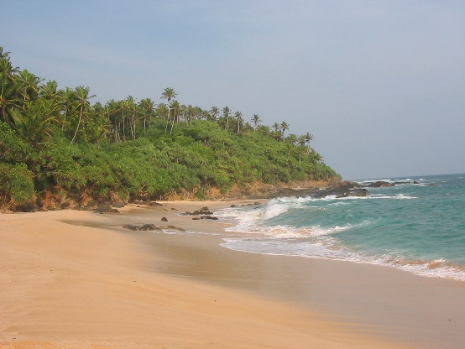
Sri Lanka
Yoga-Reise

Erlebe die Perle des indischen Ozeans mit allen Sinnen und komm mit auf eine individuelle Yoga-Rundreise in einer kleinen Gruppe.
Genieße die Auszeit vom Winter und tanke Kraft an auserwählten Orten!
Auf dem Programm steht das kulturelle Zentrum Kandy im Landesinneren. Dort werden wir den Zahntempel besuchen, die Tänze der Einheimischen erleben und einen botanischen Garten besuchen. Außerdem werden wir nach Dambulla fahren, um die einzigartigen Höhlentempel zu besichtigen.
Nach 2 Tagen Aufenthalt geht die Fahrt weiter ins Hochland zu den Teeplantagen, wo der Besuch einer Teefabrik auf dem Programm steht. Hier ist Zeit um die wunderbare, frische Bergluft zu atmen und die grüne Landschaft zu genießen.
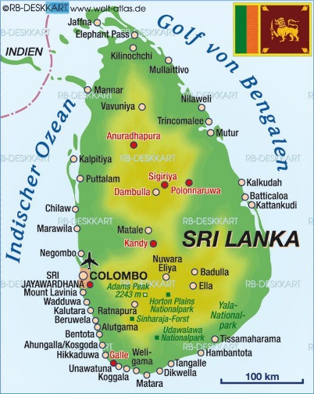
Anschließend geht es an die Süd-Küste an den Strand. Dort wohnen wir im eigenen Haus direkt am Meer und verweilen dort für 4 Nächte. Auf dem Programm steht von hier aus ein Ausflug nach Galle und der Besuch einer Schildkrötenfarm.
Die letzte Nacht verbringen wir in Negombo. Bevor es dann wieder zurück nach Hause geht, gibt es noch eine Erkundungstour der Hauptstadt Colombo mit all ihren Sehenswürdigkeiten.
Termin: Sa. 27.01.´18 – Di. 06.02.´18

Der Preis von 1890,- € ( bei Anmeldung bis 30. 09. ´17, Flugpreis kann später steigen !) beinhaltet Hin & Rückflug ab/an München, Transfers in Sri Lanka, Übernachtung im DZ inkl. HP, Ausflüge, Visum, Einheimische Reisebegleitung von Pauline und Yogastunden mit Andrea.
Die Teilnehmerzahl ist auf 11 Personen beschränkt. Einzelzimmer sind gegen Aufpreis buchbar (nicht möglich im Hochland), Verlängerung in Eigenregie ist möglich.
Deine Yogalehrerin auf der Reise: Andrea Auerhammer www.andrea-yogaflows.de
Info und Anmeldung: Pauline Manhart , Reisebegleiterin paulinemotha@hotmail.com oder 0151-270 940 70

